

Муниципальное бюджетное образовательное учреждение
«Средняя общеобразовательная школа №3 г. Красноармейска Саратовской области
имени дважды героя Советского Союза Скоморохова Н.М.»

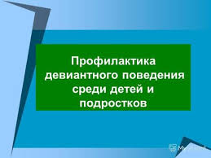

Подготовлено педагогом-психологом
Зотовой Ю.А.

2024

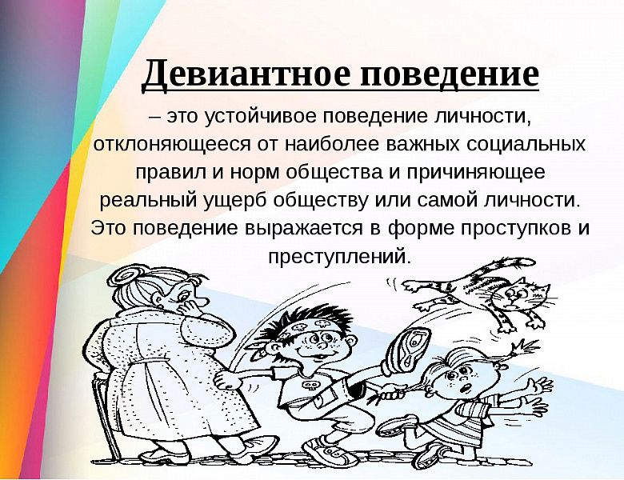

Ученые и специалисты уже доказали тесную связь девиантного поведения подростков с их дальнейшей преступной деятельностью. Если не проводить мероприятия, способствующие информированию и устранению данного варианта поведения, а позволить плохим привычкам выражаться с большей силой, следует быть готовым к неблагоприятным последствиям.

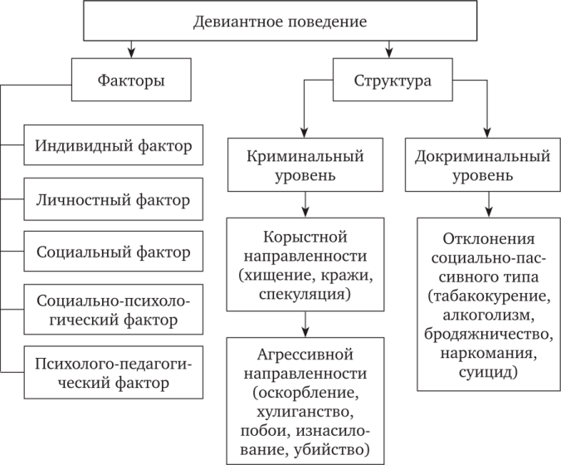
Очень важными моментами для профилактики нежелательного поведения являются:
1.нормальные, доверительные отношения детей с родителями;
2.правильная организация досуга, именно из-за безделья подростки начинают находить для себя варианты коротания свободного времени, для этого идеально подойдут занятия спортом, кружки и тому подобное, главное, что необходимо – это учитывать интересы ребенка;
3.пропаганда здорового образа жизни;
4.участие в тренингах и образовательных программах, в которых бы наглядно показывалась жизнь людей с девиантным поведением.

Рекомендации по проведению профилактической работы девиантного поведения подростков предполагают:
1. Учет возрастных и психологических особенностей подростков с девиантным поведением. В случае если в дошкольном возрасте не принимать мер по коррекционно-воспитательному влиянию к преодолению отклонений в поведении, то дети, как правило, оказываются неподготовленными к школьному обучению. Они не хотят соблюдать школьные требования, не делают учебных заданий, вступают в инциденты с одноклассниками и педагогами, не соблюдают дисциплину, иногда убегают из школы и из дома.
2. Профилактическая беседа с подростками о вреде курения, употребления спиртных напитков и наркомании.
3. Пропаганда среди школьников здорового образа жизни путем различных бесед. Проведение различных конкурсов на тему «Здоровый образ жизни», например конкурса рисунков, спортивных игр.
4. Организация и проведение встреч с врачами, наркологом, работниками ПДН, инспекторами ГИБДД.
5. Коррекция девиантного поведения может осуществляться методом игры, т.е. игротерапии. Существует много различных игр, которые позволяют скорректировать поведение школьников. К ним можно отнести интеллектуальные, психологические и спортивные игры. Такие игры способствуют развитию интеллектуальных, психологических и физических способностей.
6. В коррекции также может помочь открытие клубов, кружков по интересам, ведь всем известно, что много правонарушителей появляется от того, что им нечем заняться.

